**Robotika dan Sistem Cerdas**

**Webot Tutorial ‘4-Wheeled Robot’**

Diajukan untuk memenuhi UAS pada mata kuliah

Robotika dan Sistem Cerdas

Oleh :

Muhammad Syaiful Rahman (1103192198) (TK-43-GAB)



**PROGRAM STUDI S1 TEKNIK KOMPUTER**

**FAKULTAS TEKNIK ELEKTRO**

**UNIVERSITAS TELKOM**

**BANDUNG**

**2023**

1. Graphical user interface, application

   Description automatically generatedPertama klik 🡪 (File/ Save as World) beri nama file “4_wheeled_robot.wbt”

1. Graphical user interface

   Description automatically generatedAdd node robot
2. A screenshot of a computer

   Description automatically generated with medium confidenceAdd shape node pada children robot
3. Add base nodes PBRAppearance pada appearance shape children robot

1. Masih pada appearance, ubah roughness menjadi 1, metalness menjadi 0, dan ubah warna menjadi merah (RGB = 1 0 0 )

1. Add node Box pada Geometry shape

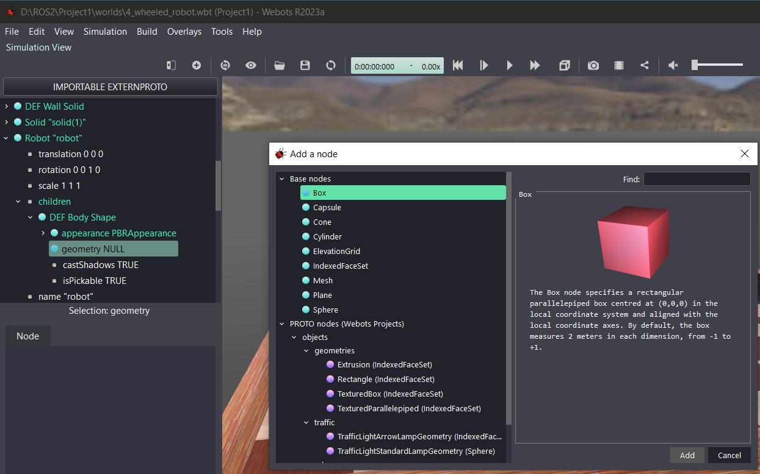

1. Ubah size geometry box menjadi x | y | z = 0,2 | 0,1 | 0,05

1. Add physics

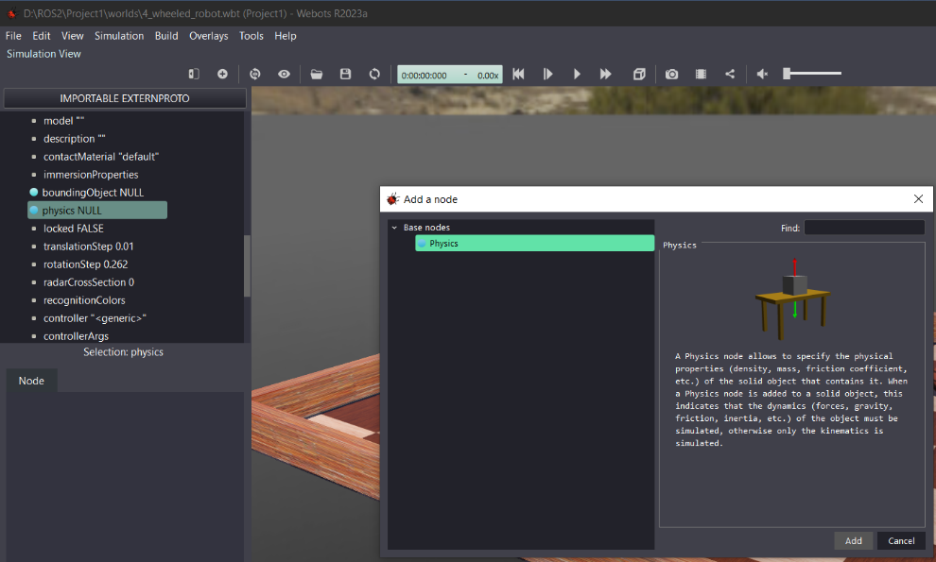

1. 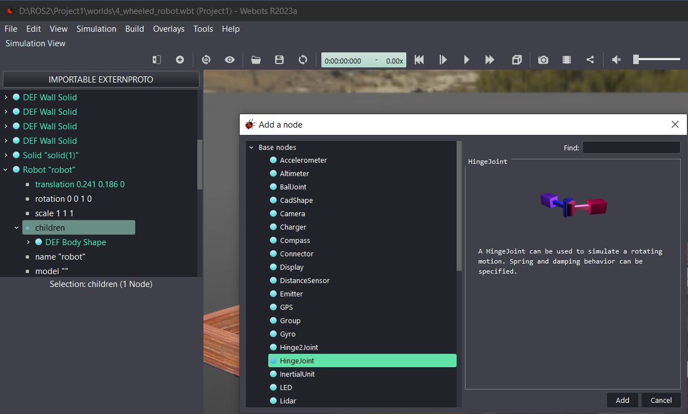Add hingejoint pada children
2. 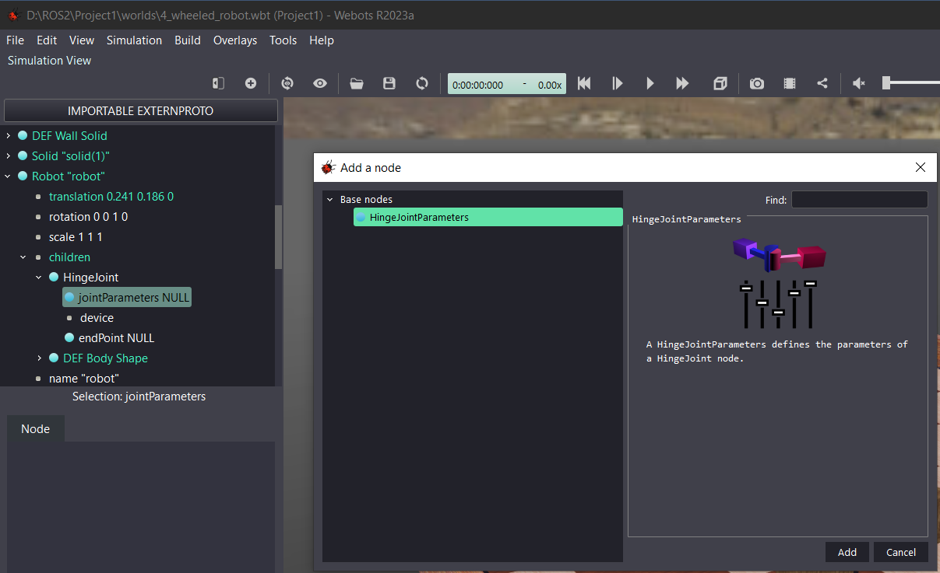Add HingeJointParameters pada HingeJoint
3. Graphical user interface

   Description automatically generatedAdd RotationalMotor pada device jointParameters
4. 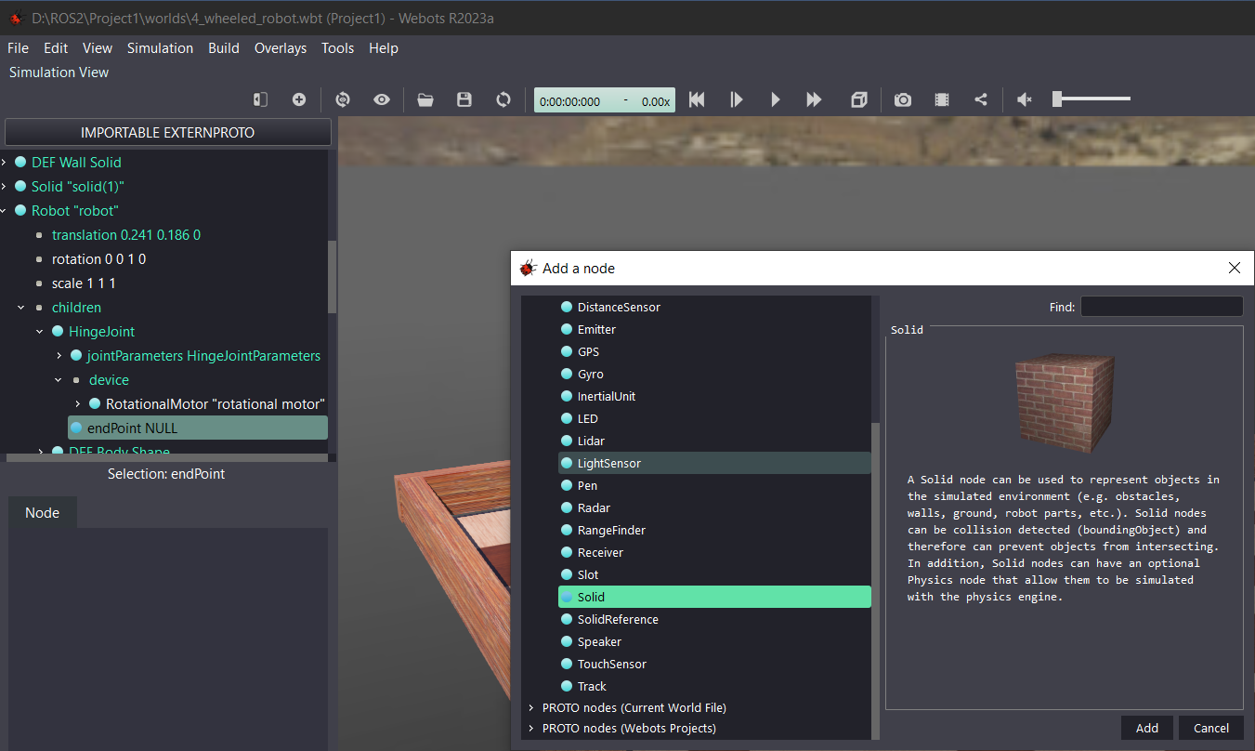Add solid pada endpoint
5. Graphical user interface

   Description automatically generatedAdd shape pada children endpoint
6. Graphical user interface

   Description automatically generatedAdd PBRAppearance pada appearance dan add Cylinder pada geometry
7. Graphical user interface

   Description automatically generatedPada PBRAppearancae ubah warna menjadi hijau (RGB = 0 1 0), rougness menjadi 1, dan metalness menjadi 0
8. Pada cylinder, ubah height menjadi 0,02 dan radius menjadi 0,04

1. Pada endpoint, ubah translation menjadi 0,05 0,06 0 dan rotation menjadi 1 0 0 1,5708

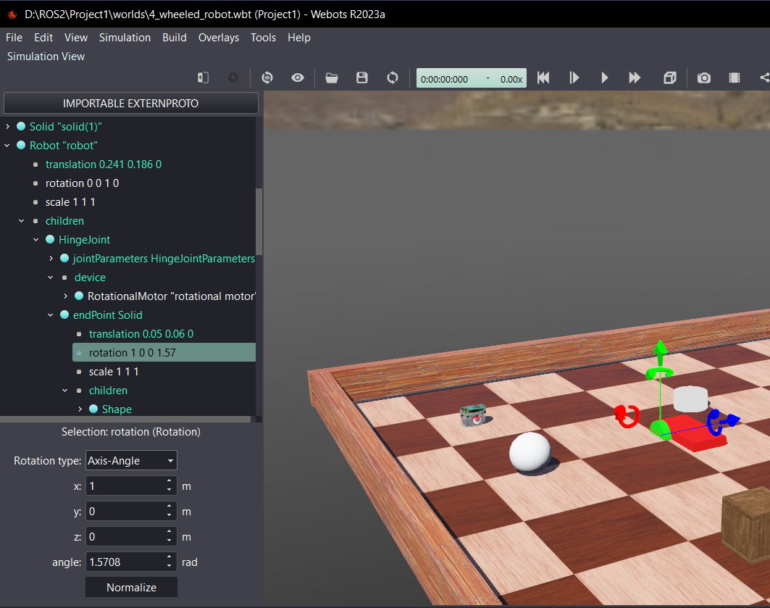

1. Copy paste kan (CTRL+C 🡪 CTRL+V) Hingejoint menjadi 4 dan ubah semua axis menjadi 0 1 0

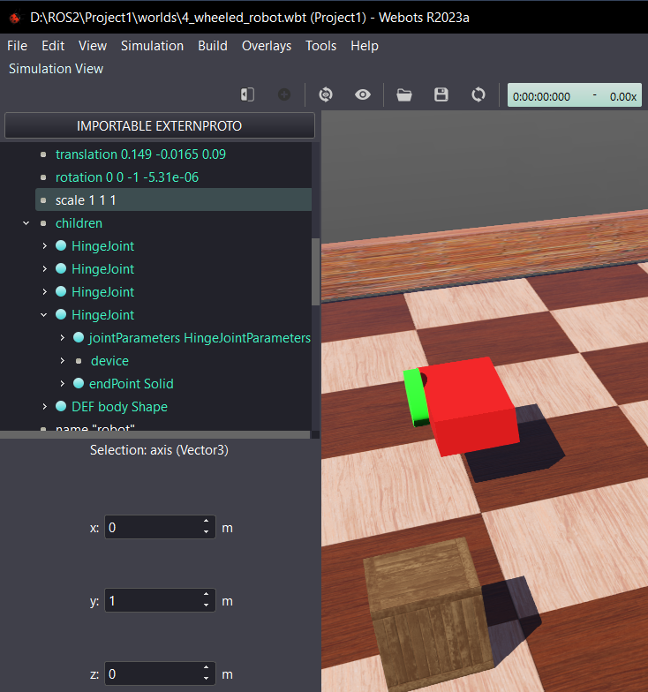

1. Add boundingObject Use Wheel_Geometry. Terapkan pada semua hingejoint

1. Ubah nilai anchor sesuai dengan translation pada endpoint

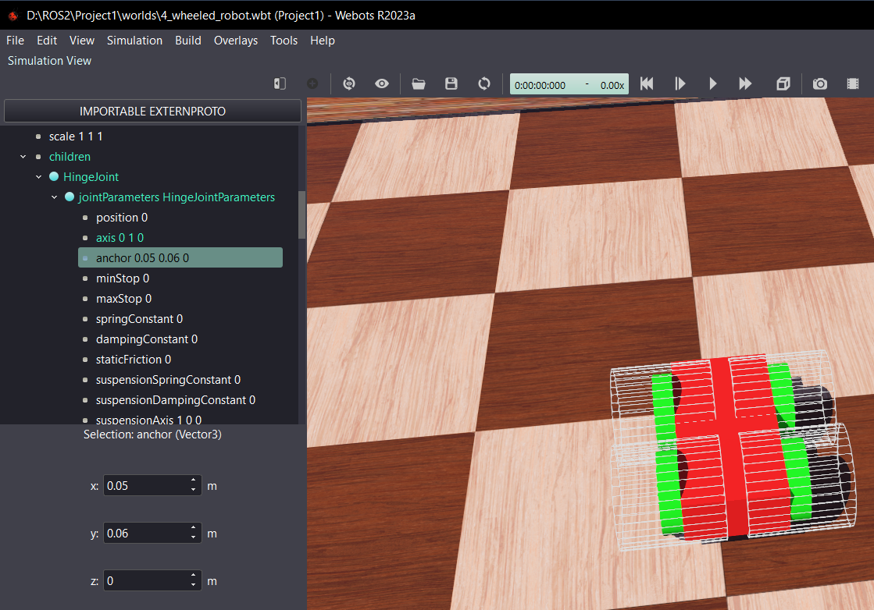

1. Add distanceSensor pada children robot

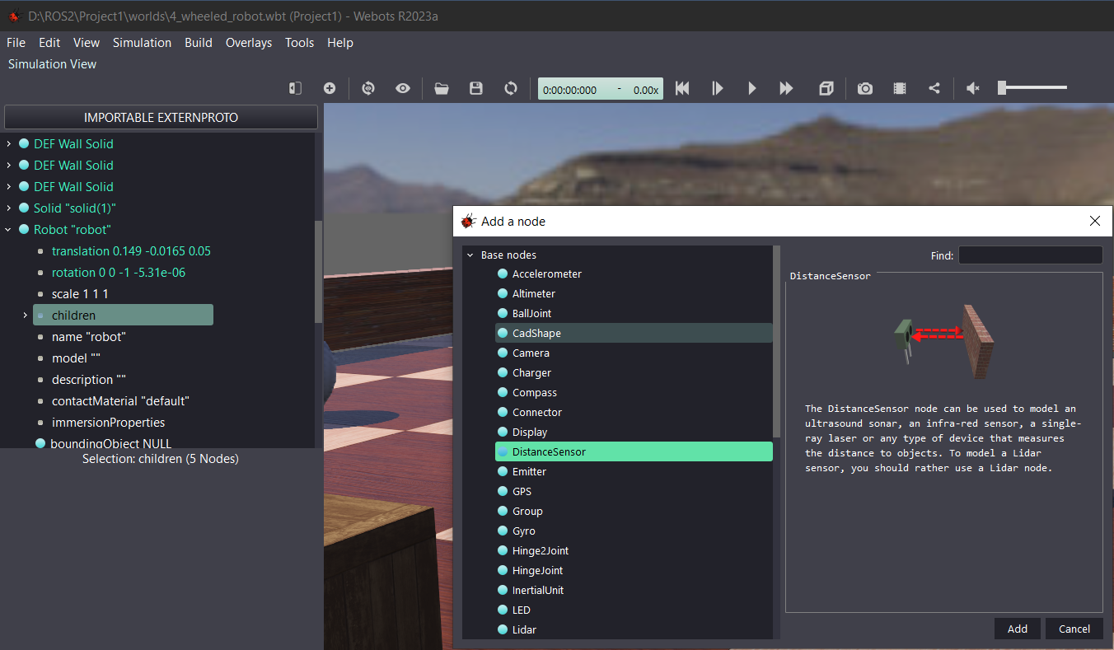

1. 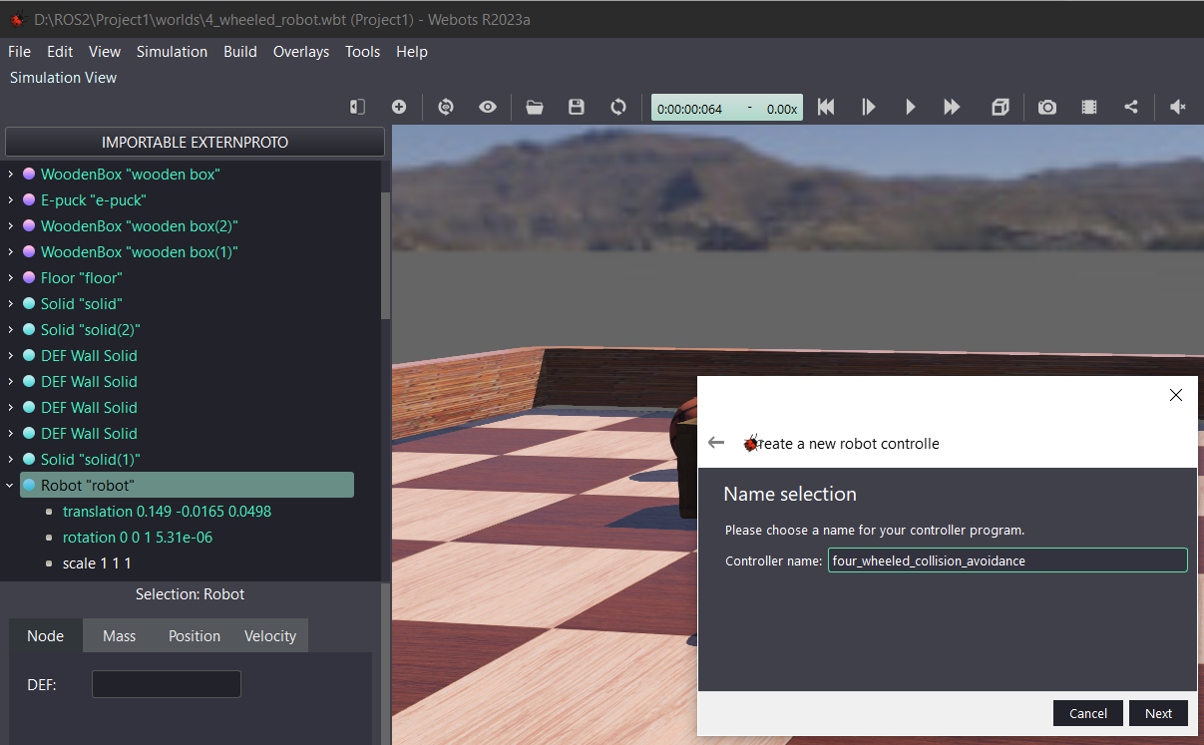Buat controller baru
2. Graphical user interface, website

   Description automatically generatedSalin code dari web Webot Documentation ke dalam Webot dengan menggunakan salah satu bahasa pemrograman
3. Ubah controller dan sesuaikan dengan controller yang baru saja dibuat dan jalankan simulasi

